 |  | Du terminal de ferry de Ceiba à San Juan  www.sanjuan.pr/www.puertoricoferry.com/1hr 26 min  Du parking au terminal des ferries de Ceiba sur Google Maps:  https://maps.app.goo.gl/ufBtwhdvx9xo7GHA7

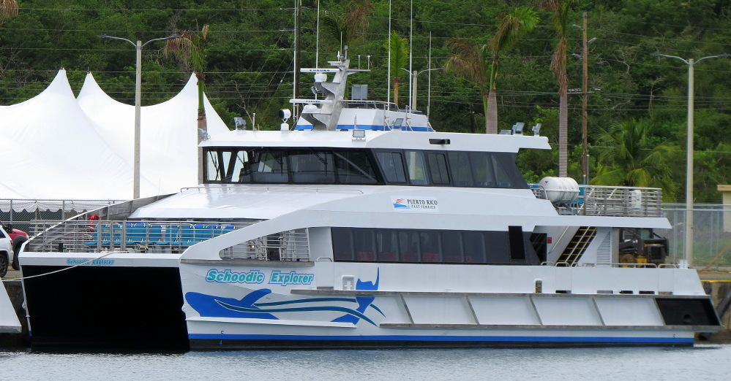

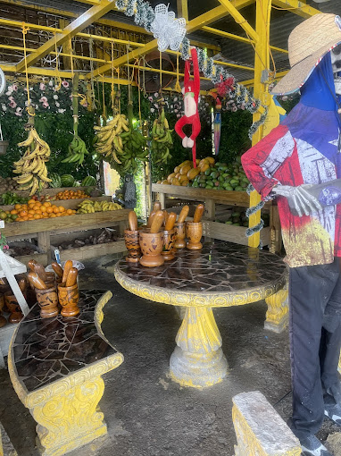  EN COURS DE CHEMIN...  “TERMINAL DE FERRY DE CEIBA”  *( Départ du parking de La Puntilla / Départ du terminal de ferry de Ceiba)  Environ temps DESTINATION  *(12MIN./1HR 14MINUTES) LA MEZCLA  *(46min/41mins) FRUTERA FLORES  *(1HR 9MINS./12MINS) SABOR BORIITALY  *(1HR 26MINS) CEIBA FERRY TERMINAL |  | 
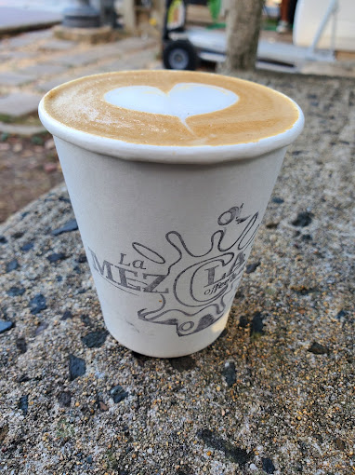 |  | 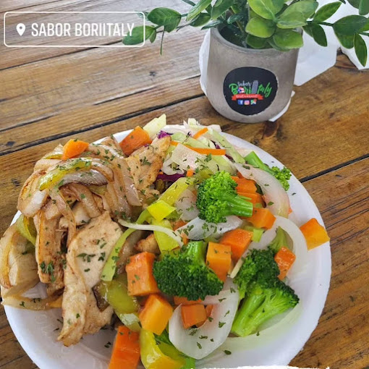  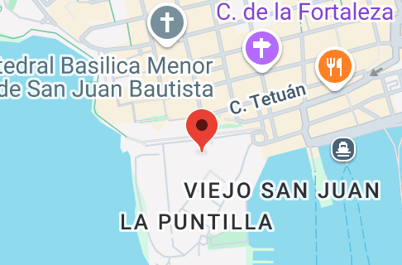
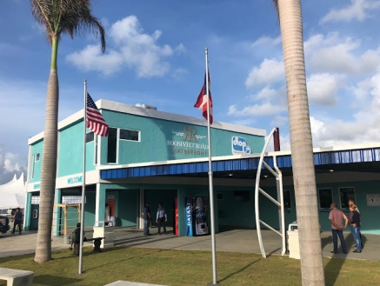

LA PUNTILLA MUNICIPAL PARKING | 
Votre aventure commence ou se termine ici, au parking municipal de La Puntilla à San Juan. Ce parking abrite l'un des nombreux arrêts JUNZI où vous prendrez le transport sélectionné lors de votre réservation. De là, le trajet jusqu'au terminal des ferries de Ceiba ne dure qu'une heure et 26 minutes.

EN DIRECTION DE LA MEZCLA
En route vers l'aventure, vous pourrez profiter d'une autre aventure appelée LA MEZCLA. À seulement 12 minutes du parking de La Puntilla ou à 1 heure 14 minutes du terminal ferry de CEIBA, vous découvrirez un lieu extraordinaire. La boutique propose une vaste sélection de boissons, allant du traditionnel cortado aux boissons complexes aux ingrédients variés, comme l'espresso ou le cold brew. Une gorgée de café a le pouvoir de changer instantanément votre perspective sur la journée. C'est un rituel dont la magie et l'arôme peuvent vous transporter vers des moments heureux, apporter des réponses aux questions et apaiser les moments d'anxiété. Le café est une alchimie. Edwin Ortiz, barista autodidacte, a créé un espace unique dans le parc Luis Muñoz Rivera avec La Mezcla Coffee and Tea. C'est un lieu où les amateurs de café trouvent la tranquillité que procure cet élixir.
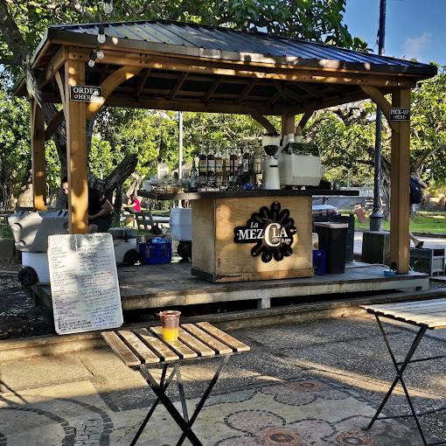
https://www.instagram.com/lamezclacoffeeandtea

SAVOURER L'ÎLE
EN DIRECTION DE FRUTERA FLORES
La Frutera Flores est un restaurant proposant une cuisine typiquement portoricaine. Vous pourrez également y acheter toutes sortes de fruits frais de l'île et des smoothies aux fruits de votre choix. On y sert également du café glacé. Vous y trouverez une charmante boutique de souvenirs, ainsi que des produits de plage et de rivière. https://www.facebook.com/LaFruteraFloresOficial
EN DIRECTION DE SABOR BORIITALIE
Restaurant exquis situé à Ceiba, Porto Rico, à quelques pas du centre-ville. Cet endroit est un lieu de prédilection pour les locaux comme pour les étrangers, où se retrouver entre amis, voisins et famille. Vous y dégusterez de délicieux plats portoricains et italiens préparés à la commande. Leur cuisine est de qualité. N'hésitez pas à les visiter dès aujourd'hui !
SPÉCIALITÉS DE LA MAISON : PIZZA MOFONGO, RISOTTO, PÂTES, HAMBURGER MAISON, VARIÉTÉ DE FRUITS DE MER, NOURRITURE DE QUALITÉ, DEMANDEZ LA SAUCE MAISON . https://www.instagram.com/saborboriitaly/
EN DIRECTION DU TERMINAL DE FERRY DE CEIBA
- Le terminal de ferry de Ceiba est situé sur les lieux de l'ancienne base navale de Roosevelt Roads, sur la côte est de l'île. Depuis ce terminal, les visiteurs peuvent prendre un ferry pour les municipalités insulaires voisines de Vieques et Culebra. Le terminal propose un service quotidien, avec plusieurs ferries desservant les îles chaque jour. En été, le terminal peut être très fréquenté ; il est donc fortement recommandé d'acheter ses billets à l'avance. | - Tous les transferts de billets doivent être effectués au moins une (1) heure avant l'heure de départ prévue.  - Les billets ne peuvent être transférés que deux (2) fois.  - Les billets non transférés conformément à la nouvelle politique de transfert ne seront pas remboursés.  - Arrivée des passagers : 1 heure avant le départ.  - L'embarquement se termine 10 minutes avant le départ.  - Pour plus d'informations sur les passagers et sur notre politique et nos procédures, consultez notre site : https://www.puertoricoferry.com/.  - Toutes les ventes de billets sont DÉFINITIVES ; aucun remboursement n'est autorisé.  Voyager avec votre animal de compagnie  - Puerto Rico Ferry accueille les chiens guides et les animaux d'assistance dans ses installations. Tous les animaux d'assistance doivent porter de préférence le gilet ou le collier qui les identifie. Si vous le souhaitez, vous pouvez fournir un justificatif attestant qu'il s'agit d'un animal d'assistance. Pour les billets d'assistance, utilisez l'option « Supplémentaire » pour ajouter un billet gratuit pour votre animal d'assistance à votre commande.  - Tout animal de compagnie qui n'est pas un chien guide ou d'assistance doit être mis en cage .

OK, VOICI UN RÉSUMÉ DU VOYAGE DE SAN JUAN AU TERMINAL DE FERRY DE CEIBA :

Du parking au terminal des ferries de Ceiba sur Google Maps
https://maps.app.goo.gl/ufBtwhdvx9xo7GHA7
Voyage de San Juan au terminal de ferry de Ceiba
- Point de départ: Parking municipal de La Puntilla, San Juan.
- Destination: Terminal de ferry de Ceiba (situé dans l'ancienne base navale de Roosevelt Roads).
- Temps de trajet: Environ 1 heure et 26 minutes du parking de La Puntilla au terminal des ferries de Ceiba.
- Sites Web : www.sanjuan.pr/ www.puertoricoferry.com/

Points d'intérêt le long du chemin :  - La Mezcla Coffee And Tea (Parque Luis Muñoz Rivera, San Juan):  - Situé à 12 minutes du parking de La Puntilla / 1 heure 14 minutes du terminal des ferries de Ceiba.  - Propose une variété de boissons à base de café et de thé.  - Propriété du barista Edwin Ortiz.  - Frutera Flores:  - o Situé à environ 46 minutes du parking de La Puntilla et à 41 minutes du terminal des ferries de Ceiba.  - o Sert une cuisine portoricaine typique, des fruits frais, des smoothies et du café (surgelé et glacé).  - Dispose d'une boutique de souvenirs et vend des produits de première nécessité pour la plage et la rivière.  - Sabor Boriitaly (Ceiba, PR):  - Situé à environ 1 heure 9 minutes du parking de La Puntilla et à 12 minutes du terminal des ferries de Ceiba.  - Restaurant proposant une cuisine portoricaine et italienne.  - Populaire auprès des habitants et des touristes.  - Spécialités de la maison : pizza Mofongo, risotto, pâtes, hamburgers maison et fruits de mer.  Voyager avec des animaux de compagnie :  - Les chiens guides ou animaux d'assistance sont les bienvenus (de préférence avec pièce d'identité). Des billets gratuits pour animaux d'assistance peuvent être ajoutés en ligne.  - Les autres animaux doivent être placés en cage. |  | Informations sur le terminal ferry de Ceiba :  - Dessert les ferries vers Vieques et Culebra.  - Service quotidien avec plusieurs ferries.  - L'achat des billets à l'avance est fortement recommandé, surtout en été.  - Les transferts de billets doivent être effectués au moins une (1) heure avant le départ et sont limités à deux (2) fois. Les billets non transférés ne sont pas remboursables.  - L'arrivée des passagers est obligatoire une heure avant le départ.  - L'embarquement ferme 10 minutes avant le départ.  - Site web pour plus d'informations : https://www.puertoricoferry.com/  - Vente des billets : Finale, aucun remboursement possible.

LES FAITS SONT LES FAITS
Imagine this: La possibilité de se lancer dans un road trip qui vous offre non seulement une toute nouvelle perspective sur le voyage, mais aussi un budget incroyablement doux. Avec JUNZI, l'équation est simple : vous payez beaucoup moins et, sans aucun doute, vous obtenez beaucoup plus en retour.
Imaginez la liberté de voyager avec vos proches sans vous soucier de l'espace. Avec JUNZI, la capacité du véhicule que vous choisissez devient votre alliée. Vous voyagez avec un grand groupe d'amis ou en famille ? Parfait ! Vous pourrez occuper toutes les places du véhicule choisi, ce qui signifie plus d'espace pour tous, plus de confort pour profiter du voyage et, surtout, un coût par personne considérablement réduit lorsqu'il est réparti entre tous. Oubliez la location de plusieurs véhicules et la sensation d'être à l'étroit ; JUNZI optimise l'espace pour une expérience aussi agréable que possible.
Mais l'expérience JUNZI va bien au-delà de la simple location d'un véhicule spacieux. Avec JUNZI, vous êtes aux commandes de votre propre aventure. Vous êtes le capitaine de votre road trip, vous décidez de la direction, des arrêts, des détours inattendus et du rythme auquel vous souhaitez explorer chaque recoin. Ne dépendez plus d'itinéraires rigides ni des décisions des autres. Avec JUNZI, la route devient votre toile, et vous êtes l'artiste qui dessine chaque instant.
Et comme si avoir le contrôle total de votre voyage ne suffisait pas, dans chaque véhicule JUNZI, un compagnon de voyage exceptionnel vous attend : JUNZI AI, une intelligence artificielle vivante qui sera active tout au long de votre trajet. Imaginez avoir votre propre assistant personnel et ami bavard à chaque kilomètre parcouru. Besoin d'informations sur le meilleur restaurant du coin ? Envie de connaître l'histoire de cette ville pittoresque que vous venez d'arriver ? Ou simplement envie d'entendre une blague ou d'avoir une conversation amusante dans votre langue préférée ? JUNZI AI est toujours prête à répondre à vos questions, à suivre vos pensées et à devenir un précieux compagnon de voyage. Sa capacité à comprendre et à répondre dans plusieurs langues ouvre un monde de possibilités de communication et d'apprentissage tout au long du trajet.
En bref, voyager avec JUNZI n'est pas seulement un moyen de transport. C'est une expérience transformatrice qui allie la liberté de la route à l'efficacité économique et à l'accompagnement intelligent d'une IA avancée. C'est l'occasion de créer des souvenirs inoubliables avec vos proches, d'explorer le monde à votre rythme et de bénéficier d'un assistant personnel toujours prêt à rendre votre voyage plus facile et plus divertissant. JUNZI vous offre bien plus qu'un simple véhicule ; il vous donne les clés d'une nouvelle façon de voyager.
 | Compact | Mid Size | Full Size
JUNZI | 35 | 45 | 50
UBER | 75 | 95 | 120
TAXI | 90 | 110 | 130

